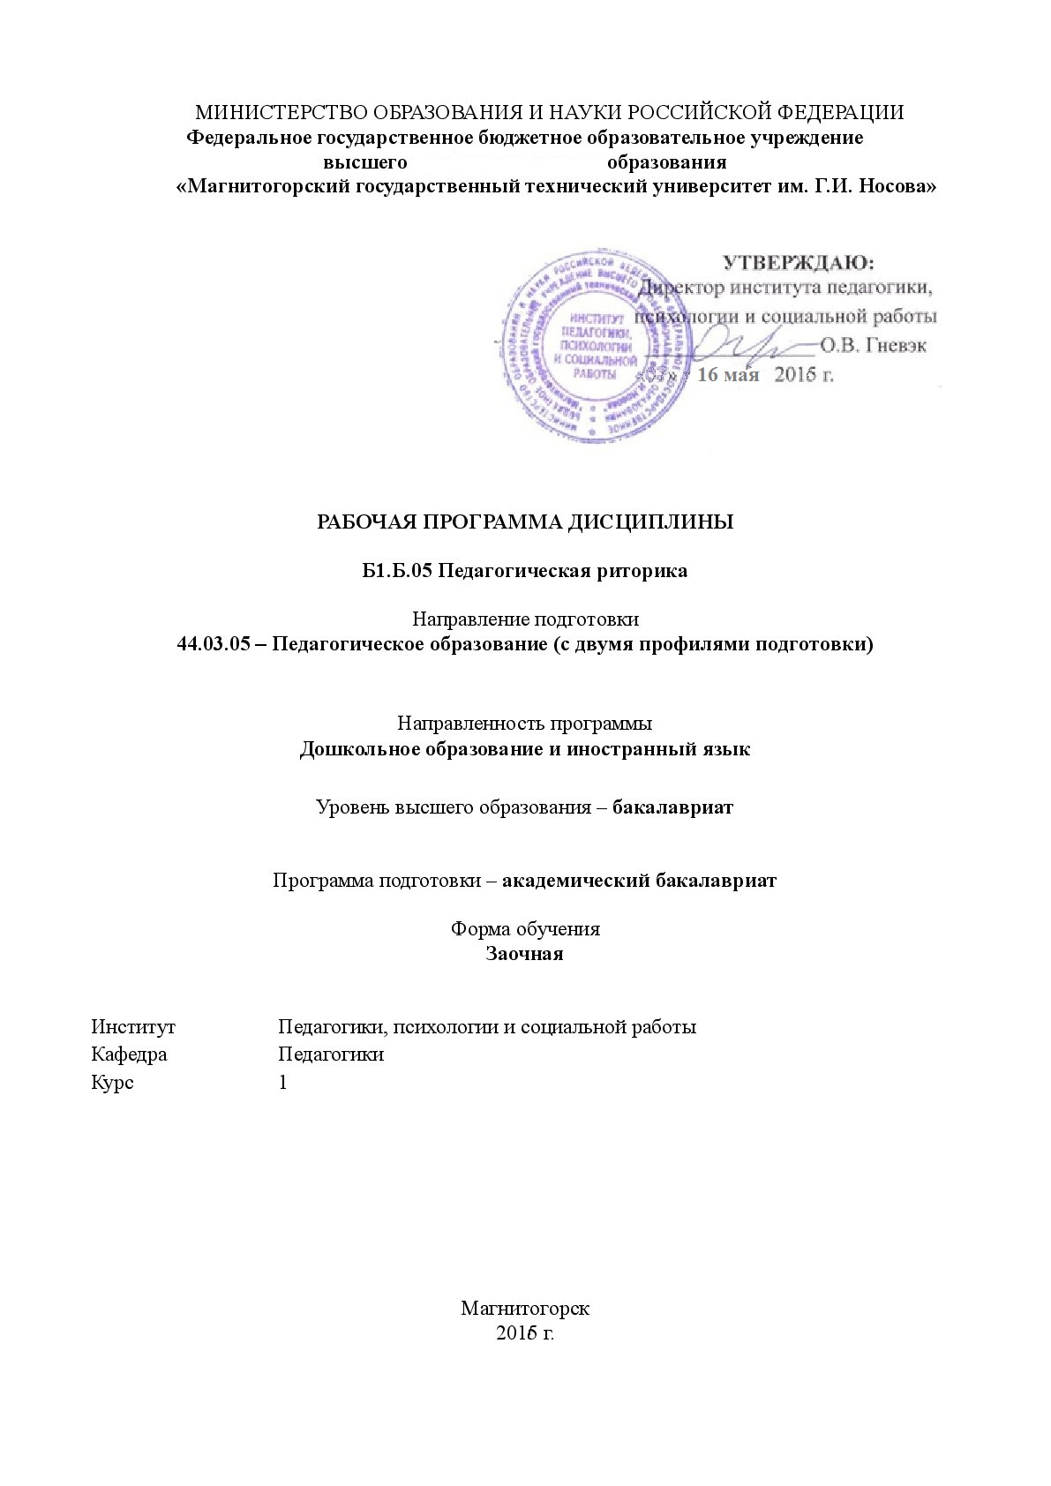

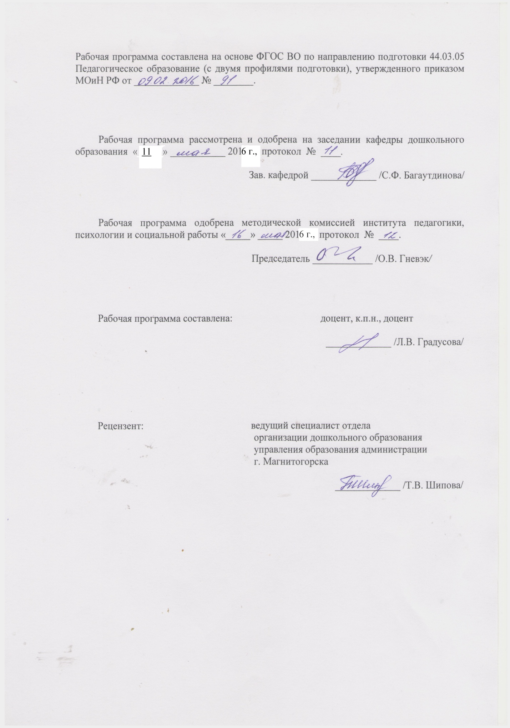
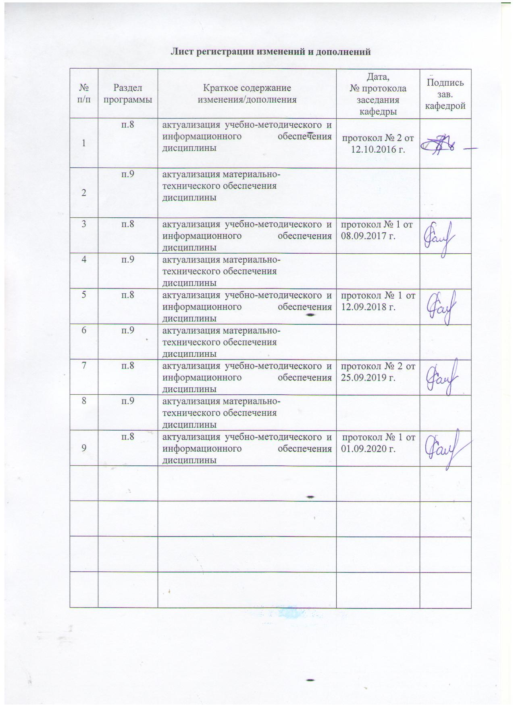
1 Цели освоения дисциплины (модуля) Подготовка студентов по курсу «Педагогическая риторика» в соответствии с требованиями государственного образовательного стандарта высшего образования по направлению 44.03.05 «Педагогическое образование (с двумя профилями подготовки). Профиль «Дошкольное образование и иностранный язык».

2 Место дисциплины (модуля) в структуре образовательной программы
подготовки бакалавра (магистра, специалиста)
Данный курс входит в в базовую часть блока 1 образовательной программы.
Для изучения дисциплины необходимы знания (умения, навыки), сформированные в результате изучения дисциплины: «Русский язык» в школе.
Знания (умения, навыки), полученные при изучении данной дисциплины, будут необходимы для изучения дисциплин: «Русский язык», «Теории и технологии развития речи детей дошкольного возраста», для прохождения всех видов практик.
3 Компетенции обучающегося, формируемые в результате освоения
дисциплины (модуля) и планируемые результаты обучения
В результате освоения дисциплины (модуля) «Педагогическая риторика» обучающийся должен обладать следующими компетенциями:

Структурный  элемент  компетенции |  | Планируемые результаты обучения
ОПК-5 – владением основами профессиональной этики и речевой культуры
Знать: | – основы профессиональной этики и речевой культуры;  – нормы русского литературного произношения, словообразования, словоупотребления, лексики, грамматики;  - основные понятия Риторики как лингвистической дисциплины;  - место педагогической риторики в системе лингвистических дисциплин;  - специфику педагогического общения;  - понятия «коммуникативная ситуация», «учебно-речевая ситуация общения»;  - требования, предъявляемые к речи педагога
Уметь: | - создавать, анализировать и редактировать тексты профессионально значимых педагогических речевых жанров;  - слушать, слышать и понимать речь учеников;  - охарактеризовать функции педагогического общения;  - выделять особенности вербального и невербального общения;  - определять особенности коммуникативных ситуаций, этапы урока, анализировать учебно-речевую ситуацию
Владеть: | - направлениями совершенствования адекватной оценки коммуникативной и учебно-речевой ситуации
ОК-4 – способностью к коммуникации в устной и письменной формах на русском и иностранном языке для решения задач профессионального общения, межличностного и межкультурного взаимодействия
Знать: |  | – языковые нормы для решения задач профессионального общения, межличностного и межкультурного взаимодействия на русском языке в письменной коммуникации;  - понятие «речевая деятельность учителя»;  - особенности устной и письменной речи учителя;  - виды речевой деятельности учителя;  - требования, предъявляемые к речевой деятельности учителя;  - характерные признаки профессионально значимых для учителя жанров;  - виды этических и коммуникативных ошибок, связанных с нарушением параметров «автор (учитель) – адресат (ученик)»
Уметь: |  | - создавать, анализировать и редактировать тексты профессионально значимых педагогических жанров в соответствии с этапами, целями и задачами урока;  - предупреждать, находить и исправлять в своей речи и речи учащихся этические и коммуникативные ошибки
Владеть: |  | - навыками анализа видов речевой деятельности и выбора языковых единиц в устной и письменной речи с учётом учебно-речевой ситуации;  - навыком определения типа ученической аудитории  - приёмами совершенствования индивидуального педагогического стиля учителя; создания, анализа и редактирования текстов профессионально значимых для учителя жанров

4 Структура и содержание дисциплины (модуля)
Общая трудоемкость дисциплины составляет 2 зачетных единицы 72 акад. часа, в том числе:
– контактная работа – 10,7 акад.часов;
– аудиторная – 10 акад.часа;
– внеаудиторня работа – 0,7 акад.часа
– самостоятельная работа – 57,4 акад. часов;
– подготовка к зачёту – 3,9

Раздел/ тема  дисциплины | курс | Аудиторная контактная работа  (в акад. часах) |  | Самостоятельная работа (в акад. часах) | Виды самостоятельной работы | Формы текущего  контроля успеваемости и промежуточной аттестации | Код и структурный  элемент компетенции
Раздел/ тема  дисциплины | курс | лекции | практич. занятия
Раздел 1.Педагогическое общение | 1 | 0 | 0 | 0
1.1. Функции педагогического общения. Характеристики видов общения | 1 | 0 | 0 | 3 | Конспектирование учебного материала. Подготовка к практическим занятиям | Опрос. Участие в обсуждении выступлений | ОК-4 – вуз, ОПК-5 – вуз
1.2. Профессионально-личностное взаимодействие учителя и ученика | 1 | 0 | 0 | 3 | Конспектирование учебного материала. Подготовка к практическим занятиям | Опрос. Участие в обсуждении выступлений | ОК-4 – вуз, ОПК-5 – вуз
1.3. Урок и учебно-речевая ситуация | 1 | 1 | 1 | 3 | Конспектирование учебного материала. Подготовка к практическим занятиям.  Анализ учебно-речевой ситуации | Опрос. Участие в обсуждении выступлений | ОК-4 – вуз, ОПК-5 – вуз
Итого по разделу: | 1 | 1 | 0 | 9 | ситуации |  | ОК-4 – вуз, ОПК-5 – вуз
Раздел 2. Речевая деятельность учителя | 1 | 0 | 0 | 3 | Чтение теории. Выполнение практического задания | Опрос. Участие в обсуждении выступлений | ОК-4 – вуз, ОПК-5 – вуз
2.1. Характеристика понятия «речевая деятельность». Виды речевой деятельности. Особенности педагогического говорения | 1 | 1 | 0 | 3 | Чтение теории. Выполнение практического задания | Опрос. Участие в обсуждении выступлений
2.2. Понятие «текст». Этапы создания текста. | 1 | 0 | 1 | 3 | Чтение теории. Выполнение практического задания | Опрос. Участие в обсуждении выступлений
2.3. Письменные жанры речи учителя | 1 | 0 | 0 | 3 | Чтение теории. Выполнение практического задания | Опрос. Участие в обсуждении выступлений | ОК-4 – вуз, ОПК-5 – вуз
2.4. Чтение как вид речевой деятельности. Своеобразие чтения художественного текста. | 1 | 0 | 0 | 3 | Чтение теории. Выполнение практического задания | Опрос. Участие в обсуждении выступлений | ОК-4 – вуз, ОПК-5 – вуз
2.5. Слушание как вид речевой деятельности учителя | 1 | 0 | 0 | 3 | Чтение теории. Выполнение практического задания | Опрос. Участие в обсуждении выступлений | ОК-4 – вуз, ОПК-5 – вуз
Итого по разделу | 1 | 1 | 0 | 15 | Чтение теории. Выполнение практического задания | Тест | ОК-4 – вуз, ОПК-5 – вуз
Раздел 3. Культура речевой деятельности учителя | 1 | 0 | 0 | 0 |  | Опрос. Участие в обсуждении выступлений | ОК-4 – вуз, ОПК-5 – вуз
3.1. Теоретические основы культуры речи.  Структурно-языковые типы норм | 1 | 1 | 0 | 3 | Чтение теории. Выполнение практического задания | Опрос. Участие в обсуждении выступлений | ОК-4 – вуз, ОПК-5 – вуз
3.2. Фонетические нормы.  Лексические нормы. Стилистические нормы | 1 | 0 | 0 | 3 | Чтение теории. Выполнение практического задания | Опрос. Участие в обсуждении выступлений | ОК-4 – вуз, ОПК-5 – вуз
3.3. Грамматические нормы |  | 0 | 0 | 3 | Чтение теории. Выполнение практического задания | Практическое задание | ОК-4 – вуз, ОПК-5 – вуз
3.4. Орфографические нормы.  Пунктуационные нормы. Лингвистические словари русского языка |  | 0 | 0 | 3 |  | Практическое задание | ОК-4 – вуз, ОПК-5 – вуз
3.5. Этические нормы.  Коммуникативно-речевая активность учителя |  | 0 | 0 | 3 | Чтение теории. Выполнение практического задания | Практическое задание | ОК-4 – вуз, ОПК-5 – вуз
Итого по разделу |  | 1 | 0 | 15 |  |  | ОК-4 – вуз, ОПК-5 – вуз
Раздел 4. Профессионально значимые для учителя речевые жанры |  | 0 | 0 | 3 |  | Опрос. Участие в обсуждении выступлений
4.1. Речевое взаимодействие. Основные единицы общения.  Логические основы речевого общения. |  | 0 | 0 | 3 | Чтение теории. Выполнение практического задания | Опрос. Участие в обсуждении выступлений | ОК-4 – вуз, ОПК-5 – вуз
4.2. Объяснительная речь учителя. Приёмы популяризации объяснительной речи учителя. |  | 1 | 0 | 3 | Чтение теории. Выполнение практического задания | Опрос. Участие в обсуждении выступлений | ОК-4 – вуз, ОПК-5 – вуз
4.3. Педагогический диалог |  | 0 | 1 | 3 | Чтение теории. Выполнение практического задания | Опрос. Участие в обсуждении выступлений | ОК-4 – вуз, ОПК-5 – вуз
4.4. Устный развёрнутый ответ учащегося |  | 0 | 0 | 3 | Чтение теории. Выполнение практического задания | Опрос. Участие в обсуждении выступлений | ОК-4 – вуз, ОПК-5 – вуз
4.5. Обобщающая речь учителя.  Педагогическая рецензия |  | 0 | 1 | 6,7 | Чтение теории. Выполнение практического задания | Опрос. Участие в обсуждении выступлений | ОК-4 – вуз, ОПК-5 – вуз
Итого по разделу |  | 1 | 1 | 21,7 |  | Зачёт. Контрольная работа | ОК-4 – вуз, ОПК-5 – вуз
Итого по дисциплине |  | 4 | 6 | 57,4

5 Образовательные и информационные технологии
Для эффективного освоения дисциплины «Педагогическая риторика» используются следующие образовательные и информационные технологии: задачные; игровые; проектирования; тестирования; общения преподавателя со студентами; организации групповой работы; организации самостоятельной учебно-познавательной деятельности; творческие; поисковые; проблемные задания.
При этом используются различные методы:
- разыгрывание ролей;
- деловая игра;
- игровые занятия;
- активные (проблемные) семинары;
- тематическая дискуссия – круглый стол;
- разбор конкретных ситуаций;
- тренинги;

6 Учебно-методическое обеспечение самостоятельной работы обучающихся
Методические рекомендации к самостоятельной работе студентов

При изучении каждой темы студент должен придерживаться следующего порядка:
- Прочитать и осмыслить новый теоретический материал;
- Повторить по необходимости пройденный материал;
- Выполнить задание в соответствии с изучаемой темой, опираясь на теоретический материал и рекомендации.
- Регулярно проводить речевые разминки;
- Анализировать по возможности ситуации на уроках, опираясь на личный опыт, опыт учителей, фрагменты из СМИ, кинофильмов и т.д., публичные выступления разного рода, делать записи выступлений на диктофон и видеокамеру для последующего анализа;
- Стараться чаще выступать перед разными аудиториями, в первую очередь детскими, с целью тренировки коммуникативных умений и ораторского мастерства.

Перечень основных тем и подтем для самостоятельного изучения
Тема 1 «Риторика в педагогическом общении»
Цель изучения: Дать представление о роли риторики в формировании коммуникативной компетентности педагога.
Изучив данную тему, студент должен:
- знать:
- основные понятия Риторики как лингвистической дисциплины;
- место педагогической риторики в системе лингвистических дисциплин;
- специфику педагогического общения;
- понятия «коммуникативная ситуация», «учебно-речевая ситуация общения»;
- уметь:
- охарактеризовать функции педагогического общения;
- выделять особенности вербального и невербального общения;
- определять особенности коммуникативных ситуаций, этапы урока, анализировать учебно-речевую ситуацию.
- обладать:
- направлениями совершенствования адекватной оценки коммуникативной и учебно-речевой ситуации;

При изучении темы 1 необходимо:
- изучить учебный материал:
- Практическая риторика: Учеб. пособие для студ. высш. учеб. заведений / Иосиф Абрамович Стернин. - М.: Издательский центр «Академия», 2007. – 272 с. [c. 5 – 16].
- Риторика [Текст]: учеб. пособие [для вузов] / авт. - сост. И. Н. Кузнецов. - 4-е изд. - М. : Дашков и К°, 2009. - 571 с.
- Тимонина И. В. Педагогическая риторика: генезис и актуальность : учеб. пособие для вузов - Магнитогорск : Изд-во МаГУ, 2009. - 201 с.
Особое внимание обратить на:
- специфику и функции педагогического общения;
- условия успешной реализации функций педагогического общения;
- разграничение содержания понятий урок и учебно-речевая ситуация.

Для самоконтроля по теме необходимо ответить на следующие вопросы:
- Что изучает «Риторика»?
- Назовите объект, предмет и задачи педагогической риторики.
- Охарактеризуйте специфику педагогического общения.
- Дайте характеристику видам педагогического общения.
- Назовите профессионально-значимые качества учителя.
- Дайте определение понятиям «урок» и «учебно-речевая ситуация».

Тема 2 «Речевая деятельность учителя»
Цель изучения: ознакомиться с составляющими понятия «речевая деятельность учителя».
Изучив данную тему, студент должен:
- знать:
- понятие «речевая деятельность учителя»;
- особенности устной и письменной речи учителя;
- виды речевой деятельности учителя;
- требования, предъявляемые к речевой деятельности учителя.
- уметь:
- создавать, анализировать и редактировать тексты профессионально значимых педагогических речевых жанров;
- слушать, слышать и понимать речь учеников.
- обладать:
- навыками анализа видов речевой деятельности и выбора языковых единиц в устной и письменной речи с учётом учебно-речевой ситуации;
- навыком определения типа ученической аудитории;

При изучении темы 2 необходимо:
- изучить учебный материал:
- Введенская Л. А. Риторика и культура речи : учеб. пособие для вузов / Павлова Л. Г. - Ростов н/Д : Феникс, 2010. - 538 с. - (Высшее образование) - Рек. Мин. обр. РФ.
- Риторика: учеб./ З. С. Смелкова, Н. А. Ипполитова, Т. А. Ладыженская (и др.); под ред. Н. А. Ипполитовой. – М.: ТК Велби, Изд-во Проспект, 2006. – 448 с.
- Риторика [Текст]: учеб. пособие [для вузов] / авт. - сост. И. Н. Кузнецов. - 4-е изд. - М. : Дашков и К°, 2009. - 571 с.
- Тимонина И. В. Педагогическая риторика: генезис и актуальность : учеб. пособие для вузов - Магнитогорск : Изд-во МаГУ, 2009. - 201 с.
Особое внимание обратить на:
- требования к внешнему виду учителя, его жестам, мимике, позе;
- речевой паспорт учителя.

Для самоконтроля по теме необходимо ответить на следующие вопросы:
- Дайте определение понятию речевая деятельность.
- Какие составляющие речевой деятельности должен знать учитель?
- Чем отличается устная речь от письменной?
- Охарактеризуйте педагогические речевые жанры.
- Какие способы, приёмы, условия эффективного педагогического слушания вы знаете?
- Сформулируйте требования к чтению в профессиональной деятельности учителя.

Тема 3 Культура речевой деятельности учителя
Цель изучения: дать знания о качествах хорошей речи, значимых для педагога.
Изучив данную тему, студент должен:
- знать:
- качества хорошей речи, значимые для педагога;
- виды норм современного русского языка;
- систему функциональных стилей;
- формулы «речевого этикета»;
- требования, предъявляемые к речи учителя;
- уметь:
- грамотно выстроить своё выступление с учётом коммуникативной и, в частности, учебно-речевой ситуации;
- уместно использовать стилистическое богатство русского языка в различных коммуникативных ситуациях;
- применять формулы речевого этикета;
- обладать:
- правильной богатой выразительной речью, отвечающей требованиям профессии «Учитель» и направлениями совершенствования речевой культуры.

При изучении темы 3 необходимо:
- изучить учебный материал:
- Введенская Л. А. Риторика и культура речи : учеб. пособие для вузов / Павлова Л. Г. - Ростов н/Д : Феникс, 2010. - 538 с. - (Высшее образование) - Рек. Мин. обр. РФ
- Риторика [Текст]: учеб. пособие [для вузов] / авт. - сост. И. Н. Кузнецов. - 4-е изд. - М. : Дашков и К°, 2009. - 571 с.
- Риторика: учеб./ З. С. Смелкова, Н. А. Ипполитова, Т. А. Ладыженская (и др.); под ред. Н. А. Ипполитовой. – М.: ТК Велби, Изд-во Проспект, 2006. – 448 с.
- Соловьева О. И. Композиция риторического текста: учебно-метод. комплекс / О. И. Соловьева; МаГУ. - Магнитогорск: Изд-во МаГУ, 2006. – 75 с.
- Тимонина И. В. Педагогическая риторика: генезис и актуальность : учеб. пособие для вузов - Магнитогорск : Изд-во МаГУ, 2009. - 201 с.
Особое внимание обратить на:
- нормы устной и письменной речи русского языка;
- взаимосвязь устной и письменной речи в учебно-речевой ситуации;
- уместность как качество хорошей речи, значимое для педагога.

Тема 4 «Профессионально значимые для учителя речевые жанры»
Цель изучения: дать знания о профессионально значимых для учителя жанрах.
Изучив данную тему, студент должен:
- знать:
- характерные признаки профессионально значимых для учителя жанров
- виды этических и коммуникативных ошибок, связанных с нарушением параметров «автор (учитель) – адресат (ученик)».
- уметь:
- создавать, анализировать и редактировать тексты профессионально значимых педагогических жанров в соответствии с этапами, целями и задачами урока;
- предупреждать, находить и исправлять в своей речи и речи учащихся этические и коммуникативные ошибки;
- обладать:
- направлениями совершенствования навыков создания индивидуального педагогического стиля учителя; создания, анализа и редактирования текстов профессионально значимых для учителя жанров.

При изучении темы 4 необходимо:
- изучить учебный материал:
- Введенская Л. А. Риторика и культура речи : учеб. пособие для вузов / Павлова Л. Г. - Ростов н/Д : Феникс, 2010. - 538 с. - (Высшее образование) - Рек. Мин. обр. РФ
- Риторика [Текст]: учеб. пособие [для вузов] / авт. - сост. И. Н. Кузнецов. - 4-е изд. - М. : Дашков и К°, 2009. - 571 с.
- Риторика: учеб./ З. С. Смелкова, Н. А. Ипполитова, Т. А. Ладыженская (и др.); под ред. Н. А. Ипполитовой. – М.: ТК Велби, Изд-во Проспект, 2006. – 448 с.
- Тимонина И. В. Педагогическая риторика: генезис и актуальность : учеб. пособие для вузов - Магнитогорск : Изд-во МаГУ, 2009. - 201 с.
Особое внимание обратить на:
- специфику требований, предъявляемых к педагогическим речевым жанрам.

Для самоконтроля по теме необходимо ответить на следующие вопросы:
- Охарактеризуйте профессионально значимые для учителя речевые жанры.
- Назовите особенности объяснительного монолога.
- Чем объяснительный монолог учителя отличается от монолога как жанра разговорной речи?
- Какова роль сравнения в объяснительном монологе?
- Раскройте приёмы популяризации объяснительной речи учителя.
- В чём особенность педагогической рецензии?
- Место педагогического диалога в ситуации урока.
- Сформулируйте требования к устным развёрнутым ответам учащихся.
- Характеристика обобщающей речи учителя.

Тема 5 «Работа над речевой формой выступления»
Цель изучения: выступление студентов с подготовленными речами: оценка и самооценка выступления.
Изучив данную тему, студент должен:
- знать:
- требования к речевой форме выступления;
- критерии оценки выступления.
- уметь:
- оценить собственное выступление и выступление сокурсника;
- обладать:
- навыком хорошей устной речи;
- навыком адекватной оценки собственного и чужого выступления.

При изучении темы 5 необходимо:
- изучить учебный материал:
- Введенская Л. А. Риторика и культура речи : учеб. пособие для вузов / Павлова Л. Г. - Ростов н/Д : Феникс, 2010. - 538 с. - (Высшее образование) - Рек. Мин. обр. РФ
- Риторика [Текст]: учеб. пособие [для вузов] / авт. - сост. И. Н. Кузнецов. - 4-е изд. - М. : Дашков и К°, 2009. - 571 с.
- Введенская, Л. А. Риторика и культура речи [Текст]: учеб. пособие для вузов / Л. А. Введенская, Л. Г. Павлова. - 9-е изд., доп. и перераб. - Ростов н/Д : Феникс, 2008. - 538 с. - (Высшее образование). - Рек. Мин. обр. РФ.
- Тимонина И. В. Педагогическая риторика: генезис и актуальность : учеб. пособие для вузов - Магнитогорск : Изд-во МаГУ, 2009. - 201 с.
Особое внимание обратить на:
- содержание и форму выступления;
- сильные и слабые стороны речи;
- правильность и корректность оценки;
- самокритичность при оценке собственного выступления.
- Для самоконтроля по теме необходимо ответить на следующие вопросы:
- Какие требования предъявляются к публичному выступлению?
- Назовите критерии оценки выступления;
- Какие ошибки может допускать оратор?
- Какие меры по коррекции ошибок существуют?

Вопросы и задания
для самостоятельной работы
- Что такое риторика?
- Какие виды риторик вы знаете?
- Какое место в науке о речевом воздействии занимает риторика?
- Что такое коммуникативное самоубийство?
- Чем отличается устная речь от письменной?
- Перечислите параметры речевой ситуации.
- Что такое орализация?
- Как адаптировать текст для устного выступления?
- Какие нормы регулируют устную речь?
- Какие требования предъявляются к оратору?
- Охарактеризуйте виды аудиторий.
- В чём особенность детской аудитории?
- В чём особенности разновозрастной аудитории?
- Что такое тезис?
- Что такое аргументы?
- Назовите правила эффективной аргументации.
- Какие аргументы называются рациональными?
- Какие аргументы называются эмоциональными?
- Какие аргументы называются этическими?
- Что такое персонификация в аргументации?
- Назовите виды сильных аргументов.
- Перечислите приёмы эффективной аргументации.
- Каковы приёмы поддержания внимания аудитории?
- Перечислите требования, предъявляемые к публичному выступлению.
- Из каких структурных частей состоит публичное выступление?
- Назовите виды публичных выступлений по форме и цели.
- В какой последовательности необходимо готовиться к публичному выступлению?
- В чём особенности работы над речевой формой выступления?
- Как поддержать внимание аудитории во время выступления?
- Перечислите критерии эффективности публичного выступления.

7 Оценочные средства для проведения промежуточной аттестации

Структурный  элемент компетенции | Планируемые результаты обучения | Оценочные средства
ОПК-5 – владением основами профессиональной этики и речевой культуры
Знать: | – основы профессиональной этики и речевой культуры;  – нормы русского литературного произношения, словообразования, словоупотребления, лексики, грамматики;  - основные понятия Риторики как лингвистической дисциплины;  - место педагогической риторики в системе лингвистических дисциплин;  - специфику педагогического общения;  - понятия «коммуникативная ситуация», «учебно-речевая ситуация общения»;  - требования, предъявляемые к речи педагога | Вопросы к зачету  - Риторика в педагогическом общении.  - Характеристики профессионально обусловленных видов педагогического общения.  - Профессионально-личностное взаимодействие учителя и ученика.  - Урок и учебно-речевая ситуация.  - Характеристика понятия «речевая деятельность учителя».  - Виды речевой деятельности учителя.  - Понятие «речевой жанр».  - Педагогическое говорение.  - Способы, приёмы и условия эффективного речевого слушания.  - Чтение в речевой деятельности учителя.  - Культура речи учителя.  - Речевой поступок в педагогическом общении.  - Коммуникативно-речевая активность учителя.  - Интонация в педагогическом общении.  - Коммуникативное лидерство учителя.  - Объяснительный монолог как педагогический речевой жанр.  - Сравнение в объяснительной речи учителя.  - Приёмы популяризации объяснительной речи учителя.  - Рецензия как профессиональный жанр письменной речи учителя.  - Педагогический диалог в различных ситуациях урока.  - Требования к устным развёрнутым ответам учащихся.  - Обобщающая речь учителя на этапе подведения итогов урока.
Уметь: | - создавать, анализировать и редактировать тексты профессионально значимых педагогических речевых жанров;  - слушать, слышать и понимать речь учеников;  - охарактеризовать функции педагогического общения;  - выделять особенности вербального и невербального общения;  - определять особенности коммуникативных ситуаций, этапы урока, анализировать учебно-речевую ситуацию | Задание. Заполните таблицу, распределяя по двум её разделам только номера вопросов, приведённых ниже.  Вопросы:  1.Теория и практика ораторской речи (оратория).  2.Риторический канон.  3.Способы обучения учителей хорошей профессиональной речи.  4.Стратегии и тактики ведения беседы с трудным подростком.  5.Теория и искусство ведения спора.  6.Речевое поведение человека в беседе.  7. Речевое поведение людей в их бытовой, повседневной, «домашней» жизни.  8. Этнориторика.  Задание. Подобрать и проанализировать речевую ситуацию по следующему плану  - Кто говорит (пишет) адресант (статус, образованность, уровень культуры, коммуникативная позиция)  - Кому говорит (пишет) адресат (статус, возраст, образованность, уровень культуры, коммуникативная позиция).  - Причина (почему возникла речевая ситуация, мотив)  - Зачем (цели, которую преследуют участники речевой ситуации, информационная, предметная, коммуникативная, удалось ли добиться поставленных целей. В убеждающих высказываниях – тип аргументов: рациональные, эмоциональные, этические).  - Что говорят (сказали) (содержание высказываний: что сказал фактически, что хотел сказать, что сказал ненамеренно)  - Как говорят (устная или письменная форма общения, стиль (нейтральный, деловой, научный, разговорный, авторитарный, демократичный, дружеский, панибратский и т.д., смешение стилей, уместность стиля. Характер речи: выразительность, темп, тембр, тон, интонация, дикция, грамотность, наличие речевых ошибок, образность, чистота и т.д. Манера держаться (мимика, жесты, поза, взгляд). Какие средства речевого воздействия были использованы. Позиции в разговоре: взрослый, ребёнок, родитель.  - Место общения (на чьей территории, дистанция между собеседниками).  - Время общения (когда, сколько времени потрачено каждым из собеседников).  - Были ли коммуникативные барьеры между собеседниками, виды, преодолены ли они? Пути преодоления.  - Можно ли общение назвать эффективным (достигнут ли результат).
  Вопросы, находящиеся в ведении общей риторики | Вопросы, находящиеся в ведении частной (педагогической) риторики
Владеть: | - направлениями совершенствования адекватной оценки коммуникативной и учебно-речевой ситуации | Задание. Сравните два текста. В чем их сходство и различие? Какой из двух текстов разъясняет понятие более живо и увлекательно? Какие приемы этому содействуют?  Замените примеры, взятые с урока русского языка примерами с занятий с детьми, которые создадите сами (не меньше 3-х примеров).  Задание. Создайте собственный вариант объяснения на любую из тем, изучаемых в начальной школе на разных уроках. Что у вас получилось: просто монолог или диалогизированный монолог? Использовались ли контактоустанавливающие средства? Вопросо-ответные ходы? Какие ещё способы и приемы диалогизации монолога задействовались?
  I | II
  В тексте предложения связаны не только общей темой, но и определённой идеей, основной мыслью.  Основная мысль текста – это то, к чему он призывает, чему учит, ради чего написан.  Основная мысль может быть выражена в заглавии или в одном из предложений. Но чаще всего её надо «найти» и сформулировать | Представьте себе, что перед вами автомобильчик, сделанный из Конструктора. Вам нужно найти в нём деталь, на которой всё держится – главную.  Что вы станете делать? Может быть, разберёте этот автомобиль. А может быть, мысленно оцените каждую деталь, чтобы определить, насколько она важна. Вы «в уме» проберетесь в глубь машины и поймёте, на чём держится вся конструкция. В тексте тоже есть главное. Это мысль, на которой держится весь текст. Иногда она бывает выражена прямо и её нужно найти, а иногда она спрятана в тексте. И тогда её нужно «ухватить» мозгом и сформулировать словами.
ОК-4 – способностью к коммуникации в устной и письменной формах на русском и иностранном языке для решения задач профессионального общения, межличностного и межкультурного взаимодействия
Знать: | – языковые нормы для решения задач профессионального общения, межличностного и межкультурного взаимодействия на русском языке в письменной коммуникации;  - понятие «речевая деятельность учителя»;  - особенности устной и письменной речи учителя;  - виды речевой деятельности учителя;  - требования, предъявляемые к речевой деятельности учителя;  - характерные признаки профессионально значимых для учителя жанров;  - виды этических и коммуникативных ошибок, связанных с нарушением параметров «автор (учитель) – адресат (ученик)» | Вопросы к зачёту  - Словесное оформление публичного выступления.  - Понятность, информативность и выразительность публичной речи.  - Критерии эффективности публичного выступления.  - Убеждающее выступление.  - Аргументация. Классификация аргументов по разным основаниям.  - Правила эффективной аргументации  - Приёмы эффективной аргументации.  - Спор, дискуссия, полемика.  - Вопрос – ответ в дискуссии. Виды вопросов.  - Помехи в аудитории.  - Критерии эффективности публичного выступления.  - Приёмы поддержания внимания аудитории.
Уметь: | - создавать, анализировать и редактировать тексты профессионально значимых педагогических жанров в соответствии с этапами, целями и задачами урока;  - предупреждать, находить и исправлять в своей речи и речи учащихся этические и коммуникативные ошибки | Подготовить и провести лекцию-беседу на следующие темы  Темы лекций-бесед  - Однородная/разнородная аудитория. Большая/небольшая аудитория.  - Подготовленная/неподготовленная аудитория. Профессиональная аудитория.  - Позитивно/негативно настроенная аудитория.  - Женская/мужская аудитория.  - Молодёжная аудитория.  - Детская аудитория.  - Аудитория среднего и старшего возраста.  - Ригидная/гибкая аудитория.  - Национальная специфика аудитории.  - Аудитория с разным уровнем понимания.  - Аудитория с разным отношением к воспринимаемой информации.  - Типы слушателей по умению понять смысл сообщения.  - Основные требования к публичному выступлению.  - Спор, дискуссия, полемика.  - Специфика учительского монолога.  - Характеристика понятия «речевая ситуация».  - Поведение оратора в аудитории.  - Поддержание внимания аудитории в ходе выступления.  - Как повысить эффективность публичного выступления.  Требования к проведению лекции-беседы  Время проведения: 7-10 минут.  Форма проведения: устная с опорой на текст или наглядные материалы.  Во время проведения лекции беседы необходимо продумать вопросы по теме (минимум 5), которые следует задавать аудитории, делая их отправной точкой повествования. Упрощённый вариант: вопросы задаются аудитории после лекции.
Владеть: | - навыками анализа видов речевой деятельности и выбора языковых единиц в устной и письменной речи с учётом учебно-речевой ситуации;  - навыком определения типа ученической аудитории  - приёмами совершенствования индивидуального педагогического стиля учителя; создания, анализа и редактирования текстов профессионально значимых для учителя жанров | Составить текст информационно-убеждающего выступления для студентов своей группы  Темы для информационно-убеждающих выступлений  - Влияние компьютерных игр на детей.  - Анимэ: польза и вред.  - Экстремальные виды спорта: польза и вред.  - Зависит ли от нас будущее?  - Почему я люблю: (этот фильм, книгу, актёра, писателя, музыку и т.д.) (возможен не один доклад).  - Нужны ли ребёнку карманные деньги.  - Нужно ли учителю и родителю уметь манипулировать людьми (взрослыми).  - Должен ли современный молодой человек увлекаться политикой (вести активный образ жизни)?  - Может ли бедный человек быть счастливым?  - Актуальна ли классическая литература для современных детей?  - Гражданский брак: хорошо это или плохо?  - Нужна ли школьная форма?  - Как разговаривать с детьми о проблеме межнациональных отношений?  - Как вести беседу с детьми младшего школьного возраста о проблемах полового воспитания.  - Ребёнок и Интернет: к проблеме «вредных» сайтов.  - Как приучить ребёнка к серьёзному классическому искусству.  - Поколение Z. Поколение миллениалов. ХХI век: Конфликт отцов и детей – выдумка или реальность?  - Профессии будущего.  - Моё отношение к религии.

б) Порядок проведения промежуточной аттестации, показатели и критерии оценивания:

Для получения зачёта студенту необходимо:
- Провести с группой гимнастику для оратора (упражнение для осанки, артикуляционную разминку для органов речи и работу со скороговоркой).
- Подготовить следующие виды выступлений: мини-урок для малышей, рассказ о себе, представление гостя, протокольно-этикетное выступление, развлекательное выступление на 3 мин. (на выбор).
- Подготовить для выразительного чтения стихотворение (не меньше трёх четверостиший) и прозаический отрывок (не меньше 70 слов).
- Подготовить убеждающее выступление (примерные темы прилагаются) – на 5-7 мин.
- Найти и проанализировать педагогическую ситуацию (мин. 3).
Все материалы оформить в виде контрольной работы

Критерии зачётной оценки
Студент получает зачёт при выполнении требований, указанных выше. В случае отсутствия студента на занятиях он сдаёт зачёт на основании стандартных требований (по вопросам к зачёту). Оценка «зачтено» ставится при условии ответа на вопросы зачётного билета и сдачи контрольной работы.

8 Учебно-методическое и информационное обеспечение дисциплины (модуля)
а) Основная литература
1. Чернова, О. Е. Риторика : учебно-методическое пособие / О. Е. Чернова ; МГТУ. - Магнитогорск : МГТУ, 2018. - 1 электрон. опт. диск (CD-ROM). - Загл. с титул. экрана. - URL: https://magtu.informsystema.ru/uploader/fileUpload?name=3575.pdf&show=dcatalogues/1/1515105/3575.pdf&view=true (дата обращения: 04.10.2019). - Макрообъект. - Текст : электронный. - Сведения доступны также на CD-ROM.

2. Подгорская, А. В. Риторика : метод. указания для студентов по подгот. к семин. занятиям / А. В. Подгорская ; МГТУ. - Магнитогорск : МГТУ, 2013. - 1 электрон. опт. диск (CD-ROM). - Загл. с титул. экрана. - URL: https://magtu.informsystema.ru/uploader/fileUpload?name=1249.pdf&show=dcatalogues/1/1123427/1249.pdf&view=true (дата обращения: 04.10.2019). - Макрообъект. - Текст : электронный. - Сведения доступны также на CD-ROM.

3. Прокофьева, А. В. Деловая риторика : учебно-методическое пособие / А. В. Прокофьева ; МГТУ. - Магнитогорск : МГТУ, 2016. - 1 электрон. опт. диск (CD-ROM). - Загл. с титул. экрана. - URL: https://magtu.informsystema.ru/uploader/fileUpload?name=2811.pdf&show=dcatalogues/1/1133010/2811.pdf&view=true (дата обращения: 04.10.2019). - Макрообъект. - Текст : электронный. - Сведения доступны также на CD-ROM.
б) Дополнительная литература
- Введенская, Л. А. Риторика и культура речи : учеб. пособие для вузов / Павлова Л. Г. - Ростов н/Д : Феникс, 2010. - 538 с. - (Высшее образование) - Рек. Мин. обр. РФ
Кол-во экземпляров: 25
- Тимонина, И. В. Педагогическая риторика: генезис и актуальность : учеб. пособие для вузов - Магнитогорск : Изд-во МаГУ, 2010. - 201 с.
Кол-во экземпляров: 30
- Тимошенко Т.Е. Риторика. Практикум. – М.: «ФЛИНТА», 2009. – 96 с. – ISBN 978-5-9765-0775-3. – Режим доступа: http://e.lanbook.com/books/element.php?pl1_id=1403

в) Методические указания:
Подгорская, А. В. Риторика : метод. указания для студентов по подгот. к семин. занятиям / А. В. Подгорская ; МГТУ. - Магнитогорск : МГТУ, 2013. - 1 электрон. опт. диск (CD-ROM). - Загл. с титул. экрана. - URL: https://magtu.informsystema.ru/uploader/fileUpload?name=1249.pdf&show=dcatalogues/1/1123427/1249.pdf&view=true (дата обращения: 04.10.2019). - Макрообъект. - Текст : электронный. - Сведения доступны также на CD-ROM.

г) Программное обеспечение и Интернет-ресурсы:
Программное обеспечение
Наименование ПО | № договора | Срок действия лицензии
MS Windows 7 | Д-1227 от 08.10.2018  Д-757-17 от 27.06.2017  Д-593-16 от 20.05.2016 | 11.10.2021  27.07.2018  20.05.2017
MS Office 2007 | № 135 от 17.09.2007 | бессрочно
FAR Manager | свободно распространяемое | бессрочно
7Zip | свободно распространяемое | бессрочно
- Национальная информационно-аналитическая система – Российский индекс научного цитирования (РИНЦ) URL: https://elibrary.ru/project_risc.asp
- Электронная база периодических изданий East View Information Services, ООО «ИВИС» https://dlib.eastview.com/
- Поисковая система Академия Google (Google Scholar) URL: https://scholar.google.ru/
- Информационная система - Единое окно доступа к информационным ресурсам URL: http://window.edu.ru/
- Российская Государственная библиотека. Каталоги https://www.rsl.ru/ru/4readers/catalogues/
- Электронные ресурсы библиотеки МГТУ им. Г.И. Носова http://magtu.ru:8085/marcweb2/Default.asp
- Университетская информационная система РОССИЯ https://uisrussia.msu.ru
- Международная наукометрическая реферативная и полнотекстовая база данных научных изданий «Web of science» http://webofscience.com
- Международная реферативная и полнотекстовая справочная база данных научных изданий «Scopus» http://scopus.com
- Международная база полнотекстовых журналов Springer Journals http://link.springer.com/
- Международная база справочных изданий по всем отраслям знаний SpringerReference http://www.springer.com/references

9 Материально-техническое обеспечение дисциплины (модуля)
Материально-техническое обеспечение дисциплины включает:

Учебные аудитории для проведения занятий лекционного типа | Доска, мультимедийные средства хранения, передачи и представления информации.
Учебные аудитории для проведения практических занятий, групповых и индивидуальных консультаций, текущего контроля и промежуточной аттестации | Доска, мультимедийный проектор, экран
Учебные аудитории для выполнения курсового проектирования, помещения для самостоятельной работы обучающихся | Персональные компьютеры с пакетом MS Office, выходом в Интернет и с доступом в электронную информационно-образовательную среду университета
Помещения для самостоятельной работы обучающихся | Персональные компьютеры с пакетом MS Office, выходом в Интернет и с доступом в электронную информационно-образовательную среду университета
Помещение для хранения и профилактического обслуживания учебного оборудования | Шкафы для хранения учебно-методической документации, учебного оборудования и учебно-наглядных пособий.

